Дисциплина | Учебная группа | Пара | Тема занятия | Цели занятия | Задание студентам
ОДП.02 Физика | 1ТМ | 2 | Лекция «Уравнение состояния идеального газа. Газовые законы» | Образовательная цель: установить вид связи между макроскопическими параметрами состояния вещества и познакомиться со следствиями, вытекающими из уравнения состояния идеального газа;  на основе принципов молекулярной физики вывести основное уравнение МКТ идеального газа; ввести понятие «изопроцесс»; изучить газовые законы; научиться применять приобретенные знания на практике.  Развивающая цель: формировать мотивацию постановкой познавательных задач, раскрытием связи опыта и теории, формировать умение анализировать факты.  Воспитательная цель: воспитывать ответственность, дисциплинированность, трудолюбие и заинтересованность дисциплиной. | 1) Изучите теоретический материал лекции (конспект лекции см. ниже).  2) Обобщив и систематизировав изученный материал, законспектируйте в тетради по физике учебный материал по плану.  3) Фото выполненной работы отправьте на электронный адрес irina.barkova81@gmail.com в срок до 08.00 03.11.2021.  4) Зарегистрируйтесь в качестве ученика на сайте «Российская электронная школа» РЭШ. Для привязки своих учётных записей перейдите по ссылке https://resh.edu.ru/office/user/link_teacher/?code=22f4540503838e8eb4f4  Обратите внимание, для авторизации можно использовать кнопки социальных сетей ВК и FB. Просто нажмите на значок соцсети, в которой вы уже авторизованы, а система автоматически заполнит все поля авторизации или регистрации. Остальные пункты нужно будет заполнить самостоятельно.  В помощь при регистрации ссылка https://telecomdom.com/dlya-shkoly/rossiyskaya-elektronnaya-shkola-instruktsiya  5) Выучить конспект.
01.11.2021 Преподаватель Баркова Ирина Сергеевна
01.11.2021

Уравнение состояния идеального газа. Газовые законы.

Задачи:
- продолжить изучение вопросов, связанных с идеальным газом;
- вывести уравнение состояния идеального газа и выяснить его физический смысл;
- рассмотреть важные следствия, вытекающие из этого уравнения;
- познакомиться с универсальной газовой постоянной и узнать, каков её физический смысл;
- выяснить, какое состояние газа описывает уравнение Менделеева-Клайперона;
- узнать, какие процессы называются изопроцессами;
- познакомиться с изотермическим, изохорным и изобарным процессами, а также узнать, какими газовыми законами описываются эти процессы;
- исследовать зависимости макроскопических параметров газа в различных случаях;
- сформировать умения применять полученные знания при решении задач.

План
- Уравнение состояния идеального газа.
- Уравнение Менделеева-Клапейрона.
- Изотермический процесс.
- Изохорный процесс.
- Изобарный процесс.

Литература:
- Мякишев Г.Я. Физика. 10 класс: учеб. для общеобразоват. организаций: базовый уровень / Г.Я. Мякишев, Б.Б. Буховцев, Н.Н. Сотский; под ред. Н.А. Парфентьевой. – 2-е изд. – М. : Просвещение, 2016. – 416 с. : ил.

Вопросы для самоконтроля:
- Какие термодинамические параметры используют для того, чтобы описать состояние идеального газа?
- Какое уравнение связывает между собой все три термодинамических параметра?
- Какое уравнение называют уравнением состояния?
- Какая форма уравнения состояния содержит больше информации: уравнение Клапейрона или уравнение Менделеева-Клапейрона?
- Чему равна универсальная газовая постоянная в СИ?
- Почему газовая постоянная R называется универсальной? Каков ее физический смысл?
- Каковы нормальные условия для идеального газа?
- Какие процессы называют изопроцессами?
- Что называют газовым законом?
- Охарактеризуйте изотермический процесс.
- Охарактеризуйте изобарный процесс.
- Охарактеризуйте изохорный процесс.
- Изобразите график изотермического процесса в координатах (V, Т) и
(р, Т).
- Изобразите график изобарного процесса в координатах (р, Т) и (р, V).
- Изобразите график изохорного процесса в координатах (V, Т) и (р, V).

1. Уравнение состояния идеального газа.
На предыдущих занятиях мы с вами рассмотрели идеальный газ с позиций молекулярно-кинетической теории. И выяснили, как зависит давление идеального газа от концентрации его молекул и температуры.
Однако состояние макроскопической системы считается полностью определённым, если известны все её макроскопические параметры ‒ давление, температура и объём. Поэтому нам необходимо установить, как связаны между собой эти макроскопические параметры.
Уравнение, связывающее температуру, давление и объем идеального газа в состоянии теплового равновесия, называют уравнением состояния идеального газа. Несмотря на то, что это уравнение было получено экспериментально, его легко можно вывести из основного уравнения МКТ:
p = nkT.
Как известно, концентрация газа – это число молекул газа в единице объёма:
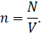
Тогда мы можем записать, что давление газа прямо пропорционально температуре и числу молекул и обратно пропорционально его объёму:
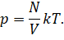
Теперь давайте соберём в левой части уравнения все макропараметры газа: его давление, объём и температуру:
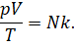
Обратите внимание на правую часть записанного равенства: k ‒ это постоянная Больцмана, а N – число молекул газа, которое при неизменной массе газа тоже является величиной постоянной. Поэтому правая часть уравнения является константой. Отсюда следует, что при неизменной массе и неизменном химическом составе газа отношение произведения его давления и объёма к абсолютной температуре является величиной постоянной:
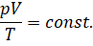
Это и есть уравнение состояния идеального газа. Впервые оно было получено французским физиком Бенуа Клайпероном в 1834 году, поэтому его называют уравнением Клайперона.

2. Уравнение Менделеева-Клапейрона.
Получим ещё одно уравнение, связывающее все три макропараметра.
$p=\text{nkT}$; $\text{pV}=\text{NkT}$.
Давайте выразим число молекул газа через постоянную Авогадро, массу и молярную массу газа из формул для количества вещества:
$N=\frac{m}{М}N_{A}$
И подставим это значение в исходную формулу:
$$\text{pV}=\frac{m}{M}N_{A}\text{kT}$$
Произведение двух постоянных (Больцмана и числа Авогадро) называют универсальной (или молярной) газовой постоянной.
$$\begin{aligned}N_{A}=6,\text{02}⋅{\text{10}}^{\text{23}}{\text{моль}}^{−1} \\ k=1,\text{38}⋅{\text{10}}^{−\text{23}}\frac{\text{Дж}}{К}\end{aligned}$$
Произведение ${\text{kN}}_{A}=R=8,\text{31}\frac{\text{Дж}}{\text{моль}⋅К}$ – универсальная газовая постоянная. Физический смысл R – объем одного моля любого газа при нормальных условиях.
Тогда с учётом введённого обозначения можно записать, что произведение давления идеального газа и его объёма равно произведению отношения массы газа к его молярной массе, универсальной газовой постоянной и абсолютной температуры газа:
$$\frac{\text{pV}}{T}=\frac{m}{M}R=\text{const}$$
$\text{pV}=\frac{m}{M}\text{RT}$ или $\text{pV}=ν\text{RT}$
Это уравнение впервые было получено выдающимся русским учёным Дмитрием Ивановичем Менделеевым в 1874 году. Оно тоже является уравнением состояния идеального газа, и поэтому его называют уравнением Клайперона-Менделеева.
Для данной массы газа, как бы ни менялись его давление, объем и температура, произведение давления на объем, разделенный на абсолютную температуру, есть величина постоянная.
$\frac{\text{pV}}{T}=\text{const}$– уравнение Менделеева-Клапейрона.
Из него вытекают два очень важных следствия. Во-первых, это установленный опытным путём закон Авогадро: при равных давлениях и температурах в одинаковых объёмах любых газов содержится одинаковое число молекул. Во-вторых, это закон Дальтона: давление смеси химически не реагирующих между собой газов равно сумме парциальных давлений каждого из газов.
Часто уравнение состояния идеального газа записывают в виде
$\frac{p_{1}V_{1}}{T_{1}}=\frac{p_{2}V_{2}}{T_{2}}$; $\frac{p_{1}V_{1}}{T_{1}}=\frac{p_{2}V_{2}}{T_{2}}=\text{const}$
Уравнение состояния в форме $\frac{p_{1}V_{1}}{T_{1}}=\frac{p_{2}V_{2}}{T_{2}}$ называется уравнением Клапейрона и представляет собой одну из форм записи уравнения состояния.
Б. Клапейрон в течение 10 лет работал в России профессором в институте путей сообщения. Вернувшись во Францию, участвовал в постройке многих железных дорог и составил множество проектов по постройке мостов и дорог.
Его имя внесено в список величайших учёных Франции, помещённый на первом этаже Эйфелевой башни.
В заключение отметим, что уравнение Клайперона-Менделеева справедливо для любой массы газа и связывает между собой параметры одного состояния газа. Использование этого уравнения позволяет описать различные процессы, происходящие в идеальном газе.

Для закрепления нового материала решим с вами задачи.

Задача 1
Баллон вместимостью 20 л, содержащий газ при давлении 3 МПа и температуре 320 К, соединили с пустым баллоном вместимостью 5,0 л. Определите давление газа, которое установилось в баллонах после расширения, если температура газа стала равной 285 К.
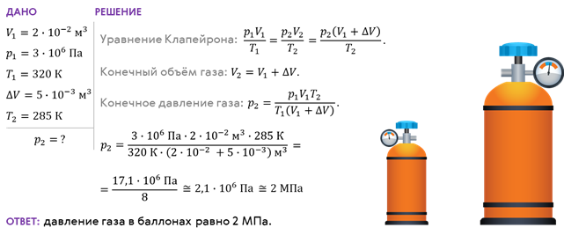

Задача 2
Кислород находится в баллоне при температуре 25 ℃. Давление в баллоне составляет 2 атм. Найдите плотность кислорода при таких условиях.
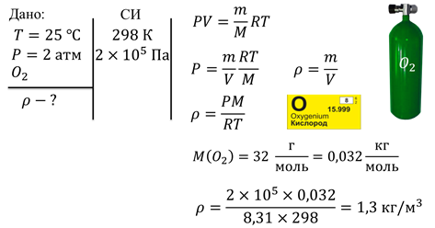
Задача 3
Как изменится температура идеального газа, если его давление увеличилось в 3 раза, а объем уменьшился в 2 раза?
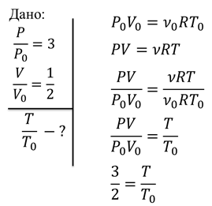

3. Изотермический процесс.
Уравнение Менделеева-Клайперона справедливо для любой массы газа и связывает между собой параметры одного его состояния. Использование уравнения Менделеева-Клайперона позволяет описать различные процессы, происходящие в идеальном газе, в которых масса газа, его химический состав и один из трёх макропараметров остаются неизменными.
Процессы, протекающие при фиксированном значении одного из макропараметров, называют изопроцессами (с греческого, изос (ἴσος) переводится как равный, одинаковый).
А количественные зависимости между двумя параметрами газа при неизменном значении третьего называют газовыми законами. Интересно, но открыты газовые законы были задолго до создания молекулярно-кинетической теории идеального газа.
Самым первым из изопроцессов в газе был изучен процесс при постоянной температуре. Он получил название изотермический (с греческого терми ‒ теплота).
Процесс изменения состояния системы макроскопических тел (термодинамической системы) при постоянной температуре называют изотермическим.
В 1662 году английский учёный Роберт Бойль и независимо от него в 1676 году француз Эдм Мариотт установили, что при постоянной температуре, неизменной массе и неизменном химическом составе газа произведение давления на объём есть величина постоянная:
$$\begin{aligned}m=\text{const}, T=\text{const} \\ \text{pV}=\text{const}\end{aligned}$$
И действительно, если масса идеального газа, его молярная масса и температура не изменяются, а универсальная газовая постоянная и так постоянная величина, то правая часть уравнения Менделеева-Клапейрона будет являться константой.
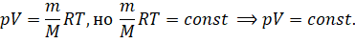
Графически зависимость между давлением и объемом газа при постоянной температуре изображают хорошо известной из курса математики гиперболой.
Кривую, изображающую зависимость давления газа от объёма при постоянной температуре, называют изотермой.
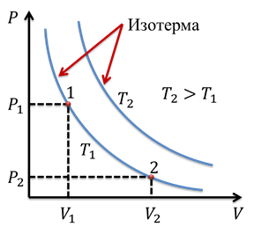

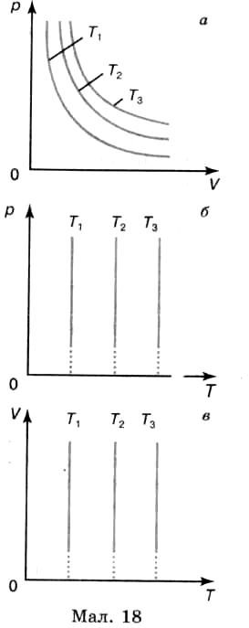
Рисунок 1 Изотермический процесс
Каждому значению температуры соответствует своя кривая (рис. 1, а). Эти кривые называют изотермами (кривыми одинаковых температур). Чем выше температура, при которой происходит процесс, тем выше расположена изотерма (Т₁ <Т₂<Т₃).
В системах координат р, Т (рис. 1, б) и V, Т (рис. 1, в) изотермический процесс изображается прямой, параллельной соответственно оси р или V. Эти прямые также изотермами. Третий параметр (V или р) сохраняет вдоль них установившегося значения.
Для того чтобы процесс происходил при постоянной температуре, сжатие или расширение газа должно происходить очень медленно. Дело в том, что, например, при сжатии газ нагревается, так как при движении поршня в сосуде скорость и соответственно кинетическая энергия молекул после ударов о поршень увеличиваются, следовательно, увеличивается и температура газа. Именно поэтому для реализации изотермического процесса надо после небольшого смещения поршня подождать, когда температура газа в сосуде опять станет равной температуре окружающего воздуха.
Кроме этого, отметим, что при быстром сжатии давление под поршнем сразу становится больше, чем во всём сосуде. Если значения давления и температуры в различных точках объёма разные, то в этом случае газ находится в неравновесном состоянии и мы не можем назвать значения температуры и давления, определяющие в данный момент состояние системы. Если систему предоставить самой себе, то температура и давление постепенно выравниваются, система приходит в равновесное состояние.

4. Изохорный процесс.
Процесс изменения состояния термодинамической системы при постоянном объёме называют изохорным.
Слово «изохорный» происходит от греческих слов isos – равный, одинаковый и chora – место, пространство, занимаемое чем-нибудь.
Рассмотрим случай, когда объем V газа остается постоянным. Из уравнения Менделеева-Клапейрона следует, что при этих условиях постоянным будет отношение давления газа к его температуре: $\frac{p}{T}=\text{const}$, то есть при постоянном объеме давление газа прямо пропорционально его абсолютной температуре.
$$\begin{aligned}m=\text{const}, V=\text{const} \\ \frac{p}{T}=\text{const}\end{aligned}$$
Этот закон экспериментально установил в 1787 году французский учёный Жак Шарль.
График изохорного процесса в координатах р, Т – прямая линия, продолжение которой проходит через начало координат. Прямую, изображающую зависимость давления газа от температуры при постоянном объёме, называют изохорой.

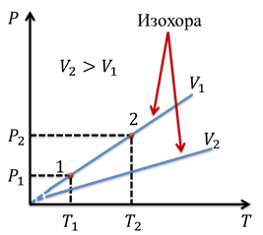
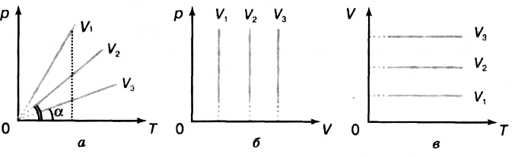
Рисунок 2. Изохорный процесс
Угол наклона изохоры к оси температур тем больше, чем меньше объем газа (на рис. 2, а имеем V₃ > V₂ > V₁). В системах координат р, V и V, Т изохора имеет вид прямой, параллельной оси р или соответственно Т (рис. 2, б и в).

5. Изобарный процесс.
Процесс изменения состояния термодинамической системы при постоянном давлении называют изобарным.
Слово «изобарный» происходит от греческих слов isos – равный, одинаковый и baros – вес, тяжесть.
Пусть теперь газ находится в условиях, когда постоянным является его давление р. Из уравнения Клапейрона следует, что в этом случае постоянным будет отношение объема газа к его температуре – $\frac{V}{T}$ = const, то есть при неизменной массе газа и постоянном давлении объем газа прямо пропорционален абсолютной температуре.
$$\begin{aligned}m=\text{const},{}_{}p=\text{const} \\ \frac{V}{T}=\text{const}\end{aligned}$$
Этот закон был установлен опытным путем в 1802 году французским ученым Жозефом Гей-Люссаком.
Графически такой процесс в координатных осях V, Т изображается прямой, продолжение которой проходит через начало координат.
Прямую, изображающую зависимость объёма газа от температуры при постоянном давлении, называют изобарой.
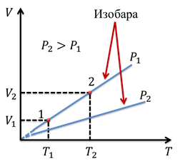
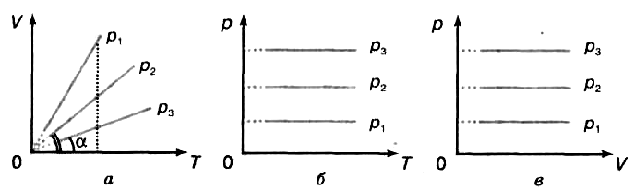
Рисунок 3. Изобарный процесс
Угол наклона изобары к оси температур зависит от давления газа: чем больше давление, тем меньше угол наклона (на рисунке 3, а имеем р₃ > р₂ > р₁). Итак, для одной и той же температуры газ будет занимать тем больший объем, чем меньше его давление. На диаграммах с координатными осями р, Т или р, V изобары имеют вид прямых, параллельных оси Т или соответственно оси V (рис. 3, б и в).
В области низких температур все изобары идеального газа сходятся в точке Т = 0. Но это не означает, что объём реального газа обращается в нуль. Все газы при сильном охлаждении превращаются в жидкости, а к жидкостям уравнение состояния неприменимо. Именно поэтому, начиная с некоторого значения температуры, зависимость объёма от температуры проводится на графике штриховой линией. В действительности таких значений температуры и давления у вещества в газообразном состоянии быть не может.
Изобарным можно считать расширение газа при нагревании его в цилиндре с подвижным поршнем, если внешнее давление постоянно. Давление в цилиндре постоянно и равно сумме атмосферного давления и давления m_{п}g/S поршня.
Для закрепления нового материала решим задачи.

Задача 1
Газ изотермически расширяется от объёма, равного 1 л до объёма, равного 3 л. Если начальное давление газа было равно 360 кПа, то каким станет его давление, когда газ закончит расширяться?
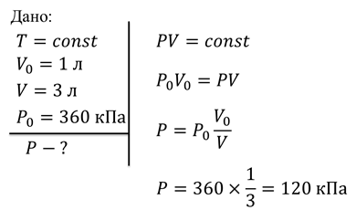

Задача 2
На графике показан некий процесс, происходящий с кислородом, масса которого 20 г. Определите объём газа, соответствующий указанной на графике точке.
